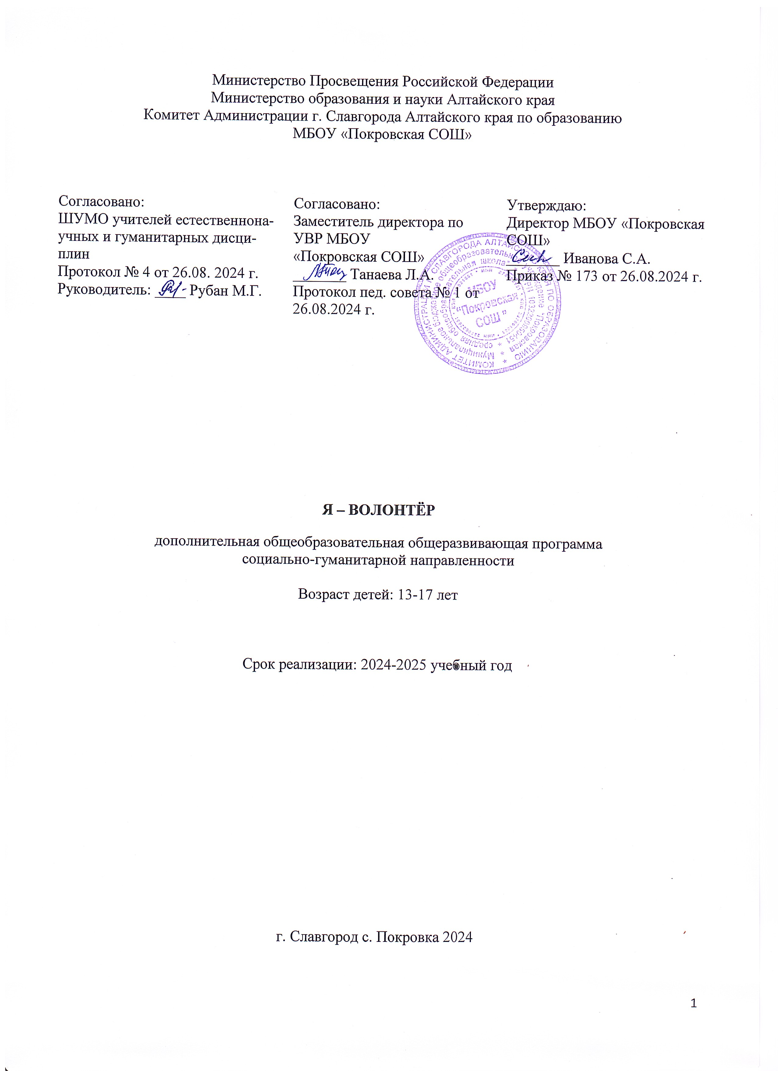
Пояснительная записка
Стремительные политические, социально-экономические изменения, происходящие сегодня в обществе, диктуют новые требования как к содержанию образования.
В период стремительной глобализации и информатизации жизненного пространства, засилья рекламы и подмены ценностей, подросток каждый день должен делать выбор, противостоять соблазнам жизни, сохранить здоровье и отстоять свою жизненную позицию, основанную на знании и собственном приобретённом опыте.
В общенациональной программе развития воспитания детей в РФ до 2020 года важнейшими проблемами воспитания названы размытость нравственных представлений и гражданских принципов детей и молодежи и асоциальное поведение подростков. Одной из задач гражданского и патриотического воспитания, согласно программе, является формирование у детей активной жизненной и гражданской позиции, основанной на готовности к участию в общественно-политической жизни страны и государственной деятельности.
В Концепции модернизации российского образования на период до 2020 года указывается, что “Общеобразовательная школа должна формировать целостную систему универсальных знаний, умений и навыков, а также опыт самостоятельной деятельности и личной ответственности обучающихся, то есть ключевые компетенции, определяющее современное качество содержания образования”.
Именно первую группу и составляют политические и социальные компетенции, владение которыми позволит молодым людям брать на себя ответственность, участвовать в совместном принятии решений, регулировать конфликты ненасильственным путём, участвовать в функционировании и улучшении демократических институтов.
В отечественной педагогике накоплен большой опыт социализации подростков. Пионерские дружины и комсомольские активы, тимуровцы и юные следопыты – далеко не полный перечень разных форм, направленных на формирование и развитие социальных и, главным образом, политических взглядов подростков.
Ушедшие в прошлое старые формы организации досуга учащихся и изменившаяся социально-экономическая обстановка в стране требовали появления новых подходов и методов активизации подростков. Волонтёрское движение может стать одной из форм вовлечения подростков в социальную активность, средством формирования политической и социальной компетенции подрастающего поколения. Волонтер - новый термин, но не новое явление в общественной жизни нашей страны. В истории педагогики хорошо известны тимуровское движение и общественно-полезная деятельность как основа существования детских и молодежных объединений и организаций. Участие в социально ценной деятельности традиционно рассматривается как действенное воспитательное средство. Волонтерская деятельность как проявление милосердия и человеколюбия существует, и будет существовать до тех пор, пока сохраняется потребность людей в помощи и ограничены возможности государства удовлетворять потребности граждан в социальной поддержке.
Волонтерство (добровольничество) - единый акт или группа акций социально значимого характера (физическая, экономическая, социальная, культурная поддержка), символ солидарности, созидательная и созерцательная сила, направленная на сохранение и укрепление человеческих ценностей (потребность в мире, свободе, безопасности, справедливости), на реализацию прав и обязанностей граждан, изучение их личностного роста и осознание полного человеческого потенциала. Волонтеры (от англ. Volunteer - доброволец) – это люди, делающие что-либо по своей воле, по согласию, а не по принуждению. Волонтерские или добровольческие организации - это свободные союзы людей, объединенных каким-либо общим специальным интересом. Их деятельность связана, как правило, с благотворительностью, милосердием. Волонтерское движение сейчас развивается довольно бурно. И одна из основных причин этого – добровольность и свобода выбора. Добровольно выбранная социально значимая деятельность неизмеримо выше для личности подростка навязанной извне.
Волонтерство - институт воспитания Семейственности, Честности, Справедливости, Дружбы, Верности, Милосердия, Вдохновения, Ответственности, Созидательности, Терпимости, Трудолюбия, Умеренности, Добра.
Цель программы:
1. Инициировать и развить подросткового добровольческого движения.
2. Возродить лучшие отечественные традиции благотворительности, воспитание доброты, чуткости, сострадания.
Задачи:
1. Знакомство с деятельностью волонтерских организации в мире и России.
2. Содействие утверждению в жизни современного общества идей добра и красоты, духовного и физического совершенствования детей и подростков
3. Овладение основными практическими умениями в области социальных отношений.
4. Формирование позитивного мнения по отношению к людям с ограниченными возможностями.
5. Формирование опыта и навыков для реализации собственных идей и проектов в социальной сфере.
Программа содержит лекционные и практические занятия. Реализация программы предусматривает включение учащихся в социальную практику, образовательные тренинги, исследовательские программы по созданию базы добровольческой деятельности, разработку новых программ и проектов. Освоение программы «Я – Волонтёр» обучающимися осуществляется последовательно: от теории к практике. Особую роль отводим нетрадиционным формам занятий- экскурсии, игры, презентации. В ходе реализации программы обучающиеся активно участвуют в волонтерских акциях.
Программа рассчитана на 34 часа в год, 1 час в неделю.

Планируемые результаты

Обучающиеся научатся и будут знать:
- историю волонтерского движения в России и в мире;
- права и обязанности волонтеров,
- основные направления деятельности волонтерских отрядов,
- основные формы работы волонтеров,
Обучающиеся будут уметь:
- организовывать и проводить различные мероприятия для соответствующих категорий нуждающихся в помощи;
- проводить антинаркотические и другие акции, направленные на формирование здоровых привычек;
- проводить профилактическую работу в школьном учреждении и в микрорайоне;
- аргументировано отстаивать свою позицию;
- адекватно общаться с учащимися и взрослыми;
- издавать агитационную печатную и видео продукцию;
- формировать собственное портфолио;
- принимать общечеловеческие ценности.

Содержание программы

Модуль 1. Из истории волонтерского движения в мире и России (11 часов)
Волонтер – кто он? Волонтерское движение в мире. Волонтерское движение в России.
Могу ли я быть волонтером? Права и обязанности волонтера.
«Рука в руке» - школьный отряд добровольческой деятельности. Организационное заседание волонтерской команды. Распределение поручений.
Разработка «Дневника Волонтера». Кодекс настоящего волонтера. Проектирование деятельности волонтерского отряда (определение направлений деятельности). Регламентируем деятельность в волонтерском отряде.

Модуль 2. Познаю себя и других. Психологическая подготовка волонтеров (6 часов)
Психологические особенности разных категорий людей, нуждающихся в помощи волонтеров (люди с ограниченными возможностями, пожилые люди, дети-инвалиды и др.). Круглый стол «Откровенный разговор о самих себе».
Психологические особенности подготовки к проведению мероприятий по формированию основ ЗОЖ.
Тренинг личностного роста «Формула успеха».
Психологические особенности подготовки к проведению мероприятий с пожилыми людьми.
Тренинг общения «Ты и команда»

Модуль 3. Организация мероприятий членами волонтерской команды (17 часов)
Работа с материалами школьного музея. Сбор материала о ветеранах Великой Отечественной войны, вдовах ветеранов войны, детях войны. Шефская работа с ветеранами ВОВ, детьми войны. Акция «Георгиевская ленточка». История создания Мемориала Славы, работа по благоустройству памятника.
Проектирование «Как улучшить экологию моего района».
Экологический субботник «Приведём планету в порядок». Сбор материала к проекту и работа над проектом «Чистое село».
Акция «Меняем конфету на сигарету».
Акция «10 добрых дел в один день!»

Календарно-тематическое планирование кружка «Я – волонтёр» (34 часа)
№ п/п | Тема урока | Количество часов | Дата проведения
№ п/п | Тема урока | Количество часов | Планируемая | Фактическая
Модуль 1. Из истории волонтерского движения в мире и России (11 часов)
1.1 | Волонтер – кто он? | 1
1.2 | Волонтерское движение в мире | 1
1.3 | Волонтерское движение в России | 1
1.4 | Могу ли я быть волонтером? | 1
1.5 | Права и обязанности волонтера | 1
1.6 | «Рука в руке» - школьный отряд добровольческой деятельности | 1
1.7 | Организационное заседание волонтерской команды. Распределение поручений | 1
1.8 | Разработка «Дневника Волонтера» | 1
1.9 | Кодекс настоящего волонтера | 1
1.10 | Проектирование деятельности волонтерского отряда (определение направлений деятельности) | 1
1.11 | Регламентируем деятельность в волонтерском отряде | 1
Модуль 2. Познаю себя и других. Психологическая подготовка волонтеров (6 часов)
2.12 | Психологические особенности разных категорий людей, нуждающихся в помощи волонтеров (люди с ограниченными возможностями, пожилые люди, дети-инвалиды и др.) | 1
2.13 | Круглый стол «Откровенный разговор о самих себе» | 1
2.14 | Психологические особенности подготовки к проведению мероприятий по формированию основ ЗОЖ | 1
2.15 | Тренинг личностного роста «Формула успеха» | 1
2.16 | Психологические особенности подготовки к проведению мероприятий с пожилыми людьми | 1
2.17 | Тренинг общения «Ты и команда» | 1
Модуль 3. Организация мероприятий членами волонтерской команды (17 часов)
3.18 | Работа с материалами школьного музея | 1
3.19 | Сбор материала о ветеранах Великой Отечественной войны, вдовах ветеранов войны, детях войны | 1
3.20 | Шефская работа с ветеранами ВОВ, детьми войны | 1
3.21 | Шефская работа с ветеранами ВОВ, детьми войны | 1
3.22 | Шефская работа с ветеранами ВОВ, детьми войны | 1
3.23 | Акция «Георгиевская ленточка» | 1
3.24 | История создания Мемориала Славы, работа по благоустройству памятника | 1
3.25 | Проектирование «Как улучшить экологию моего района» | 1
3.26 | Проектирование «Как улучшить экологию моего района» | 1
3.27 | Проектирование «Как улучшить экологию моего района» | 1
3.28 | Экологический субботник «Приведём планету в порядок» | 1
3.29 | Сбор материала к проекту и работа над проектом «Чистое село» | 1
3.30 | Сбор материала к проекту и работа над проектом «Чистое село» | 1
3.31 | Сбор материала к проекту и работа над проектом «Чистое село» | 1
3.32 | Сбор материала к проекту и работа над проектом «Чистое село» | 1
3.33 | Акция «Меняем конфету на сигарету» | 1
3.34 | Акция «10 добрых дел в один день!» | 1
Итого: 34 часа

Лист внесения изменений

№ п/п | Дата проведения урока |  | Тема урока | Основание для внесения изменений в программу | Номер приказа
№ п/п | Планируемая | Фактическая | Тема урока | Основание для внесения изменений в программу | Номер приказа

